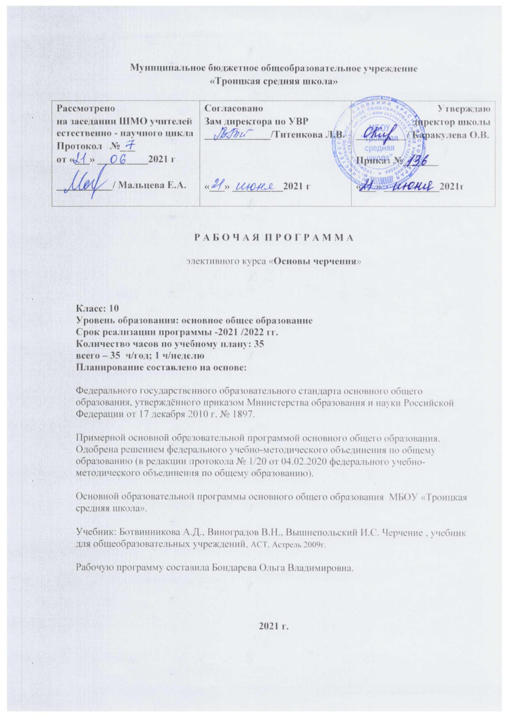

Пояснительная записка.
Курс «Основы черчения» способствует формированию основ графической грамотности, умений составлять и читать чертежнографическую документацию, способствует политехнической и профессиональной подготовке школьников. Чтение и выполнение чертежей деталей и сборочных единиц, их анализ создают предпосылки для развития у школьников склонности к изучению техники.
Факультативный курс черчения в школе направлен на формирование графической культуры учащихся, развитие мышления, а также творческого потенциала личности. Понятие «графическая культура» широко и многогранно. В широком значении графическая культура понимается как совокупность достижений человечества в области освоения графических способов передачи информации. Применительно к обучению школьников под графической культурой подразумевается уровень совершенства, достигнутый школьниками в освоении графических методов и способов передачи информации, который оценивается по качеству выполнения и чтения чертежей.
Формирование графической культуры учащихся есть процесс овладения графическим языком, используемым в технике, науке, производстве, дизайне и других областях деятельности. Формирование графической культуры школьников неотделимо от развития образного (пространственного), логического, абстрактного мышления средствами предмета, что реализуется при решении графических задач. Курс черчения у школьников формирует аналитические и созидательные (включая комбинаторные) компоненты мышления и является основным источником развития статических и динамических пространственных представлений учащихся. Творческий потенциал личности развивается посредством включения школьников в различные виды творческой деятельности, связанные с применением графических знаний и умений в процессе решения проблемных ситуаций и творческих задач.
Процесс усвоения знаний включает в себя четыре этапа:
понимание, запоминание, применение знаний по правилу и решение творческих задач. Этапы связаны с деятельностью по распознаванию, воспроизведению, решению типовых и нетиповых задач, требующих применения знаний в новых ситуациях. Без последнего этапа процесс обучения остается незавершенным.
Поэтому процесс усвоения учебного материала каждого раздела должен содержать решение творческих задач, локально направленных на усвоение соответствующих знаний.
Практические задания разработаны с учетом индивидуальных особенностей, уровня подготовленности обучаемых. Содержание обучения черчению и графике, которое включено в содержание образования, сведения и практические работы по черчению и графике как фрагмент содержания введены в элективный курс.

- Настоящее рабочая программа элективного курса по черчению составлено на основе «Обязательного минимума содержания образования по черчению», рекомендованного Министерством образования РФ. Методического письма «О преподавании черчения в 2010-2011 уч.году»,от 3 августа 2009г №103/3431, федеральный компонент Государственного образовательного стандарта общего образования, утвержденным приказом Минобразования России от от 29.12.2012 г. № 273-ФЗ «Об утверждении федерального компонента государственных стандартов начального общего, основного общего и среднего (полного) общего образования»;
- Федеральный закон «Об образовании в Российской Федерации» (редакция от 23.07.2013).
- Об объявлении в Российской Федерации Года культуры / Указ Президента РФ от 22.04.2013 г. № 375
- Об утверждении Федерального перечня учебников, рекомендуемых к использованию при реализации имеющих государственную аккредитацию образовательных программ начального общего, основного общего, среднего общего образования / Приказ Министерства образования и науки Российской Федерации от 31.03.2014 г. № 253
- О федеральном перечне учебников / Письмо Министерства образования и науки Российской Федерации от 29.04.2014 г. № 08-548 (таблица 1).
- Об утверждении Порядка формирования федерального перечня учебников, рекомендуемых к использованию при реализации имеющих государственную аккредитацию образовательных программ начального общего, основного общего, среднего общего образования / Приказ Министерства образования и науки Российской Федерации от 05.09.2013 г. № 1047
- Об утверждении профессионального стандарта «Педагог (педагогическая деятельность в сфере дошкольного, начального общего, основного общего, среднего общего образования) (воспитатель, учитель)» / Приказ Минтруда России от 18.10.2013 г. № 544н (Зарегистрировано в Минюсте России 06.12.2013 г. № 30550)
- Об утверждении порядка организации и осуществления образовательной деятельности по основным общеобразовательным программам образовательным программам начального общего, основного общего и среднего общего образования / Приказ Министерства образования и науки Российской Федерации от 30.08.2013 г. № 1015 (Зарегистрировано в Минюсте России 01.10.2013 г. № 30067).
- Об утверждении СанПиН 2.4.2.2821-10 «Санитарно-эпидемиологические требования к условиям и организации обучения в образовательных учреждениях» / Постановление Главного государственного санитарного врача Российской Федерации от 29.12.2010 № 02-600 (Зарегистрирован Минюстом России 03.03.2011 № 23290)
- Об утверждении перечня организаций, осуществляющих издание учебных пособий, которые допускаются к использованию в образовательном процессе в имеющих государственную аккредитацию и реализующих образовательные программы общего образования образовательных учреждениях / Приказ Министерства образования и науки Российской Федерации от 14.12.2009 г. № 729 (Зарегистрирован Минюстом России 15.01.2010 г. № 15987).
- О внесении изменений в перечень организаций, осуществляющих издание учебных пособий, которые допускаются к использованию в образовательном процессе в имеющих государственную аккредитацию и реализующих образовательные программы общего образования образовательных учреждениях / Приказ Министерства образования и науки Российской Федерации от 13.01.2011 г. № 2 (Зарегистрирован в Минюсте РФ 08.01.2011 г. № 19739).
- О внесении изменений в перечень организаций, осуществляющих издание учебных пособий, которые допускаются к использованию в образовательном процессе в имеющих государственную аккредитацию и реализующих образовательные программы общего образования образовательных учреждениях / Приказ Министерства образования и науки Российской Федерации от 16.02.2012 г. № 2 (Зарегистрирован в Минюсте РФ 08.02.2011 г. № 19739).

Цели и задачи курса.
- Целью обучения черчению является приобщение школьников к графической культуре
- Формирование и развитие мышления школьников и творческого потенциала личности
- Развитие ключевых компетенций.

Задачи курса:
  - обобщить и расширить знания о геометрических фигурах,
  - развить пространственные представления и воображение, пространственное и логическое мышление, творческие способности учащихся;
- обучить основным правилам и приемам построения графических изображений;
- сформировать умения и навыки чтения и выполнения комплексных чертежей и аксонометрических проекций различной степени сложности;
- содействовать привитию школьникам графической культуры;
- научить пользоваться учебниками и справочными пособиями;
- сформировать познавательный интерес и потребность к самообразованию и творчеству

Общая характеристика курса

Содержание программы по Технологии предусматривает освоение материала по сквозной образовательной линии - основы черчения и графики.
В 10 классе курс по « Основам черчения», призван научить обучающихся и дать им знания, широкий профессиональный кругозор. Практические задания разработаны с учетом индивидуальных особенностей, уровня подготовленности обучаемых. Содержание обучения черчению и графике, которое включено в содержание образования, сведения и практические работы по черчению и графике как фрагмент содержания введены в курс.
Планируемые результаты элективного курса.
Учащиеся должны знать:
  - основы прямоугольного проецирования на одну, две и три взаимно перпендикулярные плоскости проекций;
  - алгоритм построения чертежа, представленного одним, двумя и тремя видами;
  - алгоритм построения по двум заданным проекциям третьей;
  - расположение осей прямоугольной изометрической проекции, алгоритм их построения и размеры, откладывание по осям;
  - алгоритм построения изометрической проекции детали по ее комплексному чертежу;
  - алгоритм выполнения эскиза и технического рисунка.

Учащиеся должны уметь:
- рационально использовать чертежные инструменты;
- выполнять геометрические построения, связанные с делением отрезка, угла и окружности на равные части, построение сопряжений;
- Анализировать геометрическую форму предметов в натуре, по наглядному изображению и комплексному чертежу;
- анализировать графический состав изображений;
- выбирать главный вид и необходимое количество видов предметов для построения его чертежа;
- читать и выполнять чертежи, эскизы и наглядные изображения;
- осуществлять различные преобразования формы объектов, изменять пространственное положение объектов и их частей на комплексных чертежах и наглядных изображениях.

Программа факультативного курса предназначена для предпрофильной подготовки учащихся:
10-х классов
рассчитана на 35 часов
количество часов в неделю – 1 час.

Учебно - методическое и материально-техническое
обеспечение элективного курса

При реализации программ факультативных и элективных курсов, входящих в учебный план общеобразовательной организации, необходимо использовать учебники и учебные пособиям, включенные в состав Федерального перечня учебников на 2013/2014 учебный год, утвержденного приказом Министерства образования и науки РФ от 19 декабря 2012 г. № 106

- Учебник Ботвинникова А.Д., Виноградов В.Н., Вышнепольский И.С. Черчение 9 класс
- Рабочая тетрадь к учебнику Ботвинникова А.Д. и др.

Календарно - тематическое планирование элективного курса « Основы черчения»

№ | Тема урока | Содержание практических и графических работ. Теоретические сведения | Кол  час | Дата  планир | Дата факт
 | Правила оформления чертежей (10 часов)
1-2 | Введение. Инструменты, при-  надлежности. Приемы работы  чертежными инструментами  Практическая работа | Краткие сведения об истории развития  черчения. Необходимые инструменты и  рациональные приемы работы ими.  Приемы вычерчивания прямых линий,  параллельных прямых, окружностей | 2
3-4 | Понятие о стандартах ЕСКД.  Формат, рамка, основная надпись  Линии чертежа. Типы и толщина. Назначение линий | Изучение правил оформления чертежей,  предусмотренных госстандартами  Изучение основных линий на чертеже:  основную сплошную, пунктирную, штрих-  пунктирную, способы их вычерчивания | 2
5-6 | Графическая работа №1  Применение и обозначение масш-  таба | Вычерчивание рамки и основной надписи  на формате.  Дать определение масштаба. Вычертить  прокладку в выбранном масштабе | 2
7-8 | Ознакомление с чертежным  шрифтом. Прописные буквы.  Цифры чертежного шрифта  Строчные буквы | Изучение особенностей чертежного шрифта.  Написание прописных букв  Написание цифр (арабского и латинского  алфавита)  Разделение букв на группы и написание их.  Упражнения в написании текста | 2
9-10 | Нанесение размеров  Графическая работа №2 | Изучение правил нанесения размеров  Выполнение чертежа с нанесением размеров | 2
 | Основные геометрические построения (9 часов)
11-12 | Деление окружности на равные  части | Изучение способов деления окружности  на 3, 4, 5. 6, 8. 10, 12 частей | 2
13-14 | Сопряжения | Сопряжение параллельных прямых, сторон  угла. Чертеж плоской детали со скруглени-  ем углов. Нахождение точек сопряжения. | 2
15-16,  17 | Сопряжение окружностей | Выполнение плавного перехода от дуги  одной окружности к дуге другой | 3
18 19 | Графическая работа №3 | Чертеж детали с применением сопряжений.  Чертеж фланца, гаечного ключа. | 2
 | Метод проекций (16 часов)
20 21 | Метод проекций в черчении.  Виды проецирования.  Прямоугольное проецирование.  Получение изображения на одну  плоскость. | Изучить центральное и параллельное прое-  цирование, косоугольное проецирование.  Виды и элементы проецирования. Решение  задач на определение вида и элементов  проецирования  Изучение способов прямоугольного проеци-  рования. Получение изображения на фрон-тальной плоскости | 2
22 23 | Изображение плоской детали, полученное проецированием на  горизонтальную плоскость | Выполнение чертежа детали с нанесением  размеров и указанием толщины. Проекции  с числовыми отметками | 2
24 25 | Проецирование на 2 плоскости | Получение проекций на фронтальную и  горизонтальную плоскости. Сравнение чер-  тежей с их наглядными изображениями | 2
26  27 | Проецирование на 3 плоскости.  Расположение видов на чертеже  и их названия. | Получение проекций на фронтальную, гори-  зонтальную и профильную плоскости. | 2
28  29 | Построение 3-ей проекции | Построение по 2-м проекциям третьей | 2
30  31 | Графическая работа №4 | Выполнение 3-х проекций детали. Сравнение чертежей с их наглядными изображениями | 2
32, 33  34 | Проецирование вершин, ребер,  граней предмета, точек на гранях  Практическая работа | Упражнения по анализу структурных эле-  ментов предмета: вершин, ребер, граней и  кривых поверхностей  Чтение чертежа детали с определением  проекций точек, ребер, граней | 2
35 | Итоговый повторение |  | 1

